Методическая разработка квест-игры «Кэшбэк»

Разработчик игры Ермекова Г.Т., методист Дворца школьников им.М.М.Катаева

Цель игры:
Побуждение детей к командному взаимодействию, проявлению самостоятельности и активности в поисковой деятельности в условиях конкретного пространства.

Задачи:
- овладение практическими умениями элементарного ориентирования в пространстве образовательного учреждения;
- пробуждение интереса к самостоятельному решению задач;
- приобретение опыта командного взаимодействия в нестандартной ситуации в условиях поисковой деятельности.

Описание игры:
Дети делятся на 2 команды, каждая команда получает маршрутный лист с указанием станций. За каждый правильный ответ команда получает 10-50 кэшбэков.
В конце квест-игры все команды собираются вместе, подводятся итоги. Команда, набравшая наибольшее количество кэшбэков становится победителем.
Ход игры
Участники игры собираются на СТАРТЕ для получения маршрутных листов и инструктажа.
Ведущий
- Добро пожаловать, ребята! Сегодня мы с вами собрались на квест –игру «КЭШБЭК», а сейчас вам необходимо разделиться на две команды, каждая команда получит маршрутный лист с указанием станций. За каждый правильный ответ команда получает 10-50 кэшбэков. Мы встречаемся для подведения итогов.
Отряды по знаку командира произносят название, получают маршрутный лист.
Ведущий
На СТАРТ! ВНИМАНИЕ! МАРШ!
Станция 1. «История Нашей Области»
Назовите 10 сакральных мест Павлодарской области.
Станция 2. «Великая степь»
- Назавите цветок, который является символом весны и цветет в году 15-20 дней? (Тюльпан)
- Назовите фрукт, который появился в Казахстане 165 млн.лет тому назад? (Яблоко)
- Кто прошел Великий Шелковый путь на территории Казастана? (Батыр)
- Какое животное было обнаружено на территории Казахстана во время раскопок в Бойтайском поселении, принадлежащем эниолитической эпохе? (Лошадь)
- Самый распространенный музыкальный инструмент казахского народа. (Домбра)
- Воин Железного века, найденный на левом берегу реки близ города Иссык Алматинской области? (Алтын адам)
Станция 3. «QR код»
(2020 году)
(музей «ERTIS»)
Станция 4. «Кроссворд»
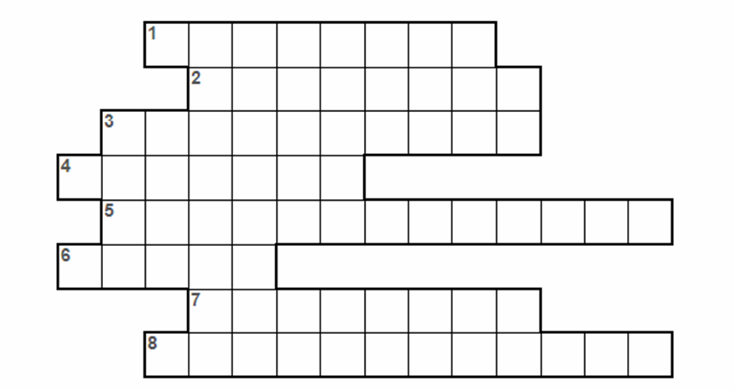
По горизонтали:
После разгадывания кроссворда по вертикали назвать одну из добродетелей, отражающую нравственную силу при преодолении страха.
1.Способность не поддаваться страху, синоним доблести.
2.Почтительное отношение к людям, одно из важнейших требований этики.
3. Черта характера, которая характеризует личность хорошими манерами, добрыми делами и образованностью.
4.Внутренний голос человека, который предостерегает его от дурных поступков, чувство нравственной ответственности за свое поведение перед окружающими людьми, обществом.
5.Умение вести себя в обществе.
6.Сочетание справедливости, верности, благородности и достоинства.
7.Человек, добровольно помогающий нуждающимся, занимающийся общественной полезной деятельностью на безвозмездной основе.
8.Строгое соблюдение человеком норм поведения, качество глубокой ответственности за совершённые поступки.
Ответы:
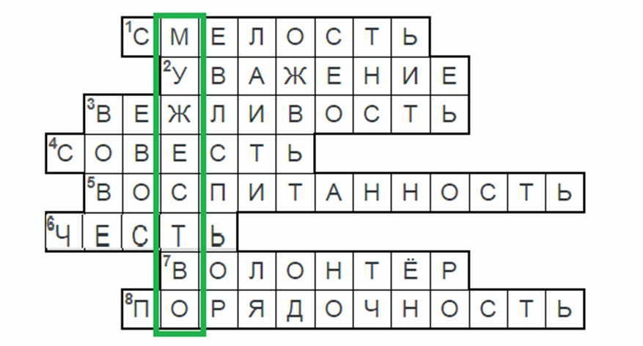
Станция 5. «Шифры»
Куда без шифров. Вот самые популярные (картинки есть в интернете)
пляшущие человечки (спасибо Шерлоку Холмсу)
Семафорную азбуку можно показывать (один член команды показывает всем остальным зашифрованное слово) (Казахстан). Ребята должны найти срятанных пляшущих человечков и прочитать правильно.
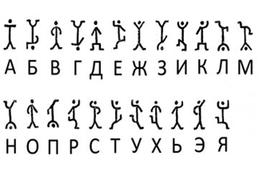
Зашифрованное слово
